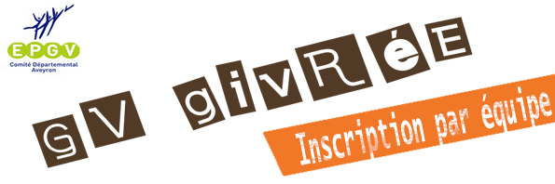
Parcours : 2km (7€) 4km (10€) 6km (12€)

Inscription à la course gratuite pour le responsable d’équipe
Nom de l’équipe
Nom Prénom du responsable
Date de naissance / /
Sexe : F M
E-mail
Téléphone / / / /
Numéro de licence EPGV
Bulletin des autres membres de l’équipe ci-dessous
 | Nom et prénom des autres membres | Date de naissance | Sexe  F/M | N° licence EPGV
1
2
3
4
5
6
7
8
9

Montant total

